本视频讲述了股票短线交易中基于“砖形图”（专精图）的三种核心K线定式（N型起跳、横盘起跳、上升波段延续）及其严格纪律性操作方法，强调通过数四块红砖执行减仓/清仓、遇绿砖即走、不纠结踏空与遗憾等实战原则。
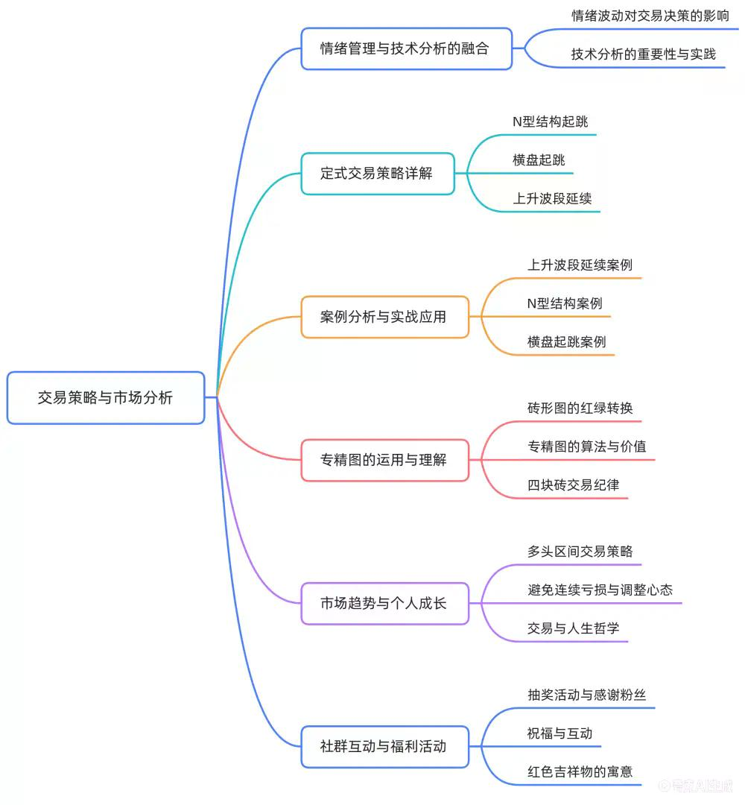
引言：交易心理与经验积累
- 交易心态本质
失恋次数从第一次痛不欲生到第48–50次已无所谓，类比交易：经历足够多（如交易一千笔、一万笔）后形成肌肉记忆，无需技术，唯靠重复训练。
- 情绪稳定前提
选股标准为“完美、情绪稳定、好看、懂事儿、听话、乖、不闹”，若任一条件不满足则“没有就下一个”，体现绝对筛选逻辑。
- 核心隐喻
“庖丁解牛”强调熟练度——非靠技巧，而靠高频实践；“初恋”比喻首笔交易需纯粹专注，避免过早接触极端案例（如“初恋就是杨幂”）导致认知失衡。
三大定式详解
- 定式一：N型起跳
  - 结构定义
K线形态为“低点→高点→低点→转折向上”，即N型结构，转折点处出现红砖（大阳线），该红砖为第一块有效红砖。
  - 关键特征
红砖必须位于N型底部转折位，且需“记住这种红砖”，是定式识别起点。
- 定式二：横盘起跳
  - 结构定义
价格在某一区间横向震荡后突破，突破位置出现红砖，尤其当红砖下方有“大块红砖压绿砖”时成功率更高。
  - 操作要点
买入后须确认突破有效性：若未突破又回落，则“别抖，不要期待”；成功突破后可获20%–30%涨幅。
- 定式三：上升波段延续
  - 结构定义
价格持续上行，无显著回调，表现为“一翻绿马上翻红”的连续节奏，非突破形态，而是趋势惯性延续。
  - 识别标志
中间仅1–2根K线，红砖密集，无N型或横盘结构；该位置红砖称为“定式三”，需与定式一、二区分。
操作纪律与执行规范
- 红砖计数铁律
  - 四块红砖法则
无论定式类型，买入后数四块红砖：第四块后“要么减仓，要么清仓”，因“最肥的肉已吃到”，后续属“放飞”阶段。
  - 反转应对
若第四块后出现绿砖，立即离场；若未反转但走势疲弱（如第五块红砖力度衰减），仍需执行纪律，“走早了踏空也要认”。
- 买入失效判定
  - 当日失效
买入当日收盘前三分钟红砖变绿，即判定“买入后不涨”，视为失败。
  - 次日失效
买入次日9:30–9:37开盘无大幅拉升（如未高开4%或涨停），则必须离场；若高开即留，否则“坚决走”。
- 仓位管理原则
  - 风险前置
四块红砖后未及时离场，遇大绿砖则“卖一半或三分之一”，因“很危险”；浮盈达80%–100%时更需果断。
  - 拒绝侥幸
“不要猜，给你什么拿什么”，杜绝因前期盈利而对弱势红砖产生感情依赖（“别他妈因为你前面赚了很多钱，后面来一这玩意儿你就信了”）。
图形要素与排除标准
- 位置优先于量能
  - 成交量非必要条件
案例显示N型起跳可“没放量”，横盘起跳亦可“平亮启动”，故选股时“不要把成交量考虑进去”，核心是位置与砖形。
  - 白线/黄线参考
离白线越远成功率越低，但多头区间内可动态放宽；跌破黄线则“不玩了”，为硬性止损线。
- K线形态禁忌
  - 上影线限制
允许小上影线（“小上瘾”），禁用大上影线（“大苗子”）；光头光脚阳线合格，大苗子红砖“不要了”。
  - 锤子与棒子辨析
锤子：实体小、下影长，表低位承接；棒子：实体大、上攻力强，表攻击启动；二者理念不同，不可混淆。
- 无效形态排除
  - 跳空缺口禁用
“跳空我不做”，因缺乏确定性；S1（关键阻力位）若被带量突破则“取消失效”，不可再作为依据。
战法底层逻辑与适用边界
- 守株待兔哲学
所有定式均为“守株待兔”，等待标准形态自动进入交易系统，拒绝主观预测或强行介入（“你一天能选出八百多个，进不进？”）。
- 概率思维本质
方法解决“大概率问题”，必然存在“踏空与麦飞”（1%概率），核心是控制单次风险（“别犯一次大错”），而非追求全胜。
- 适用场景限定
  - 周期定位
专精图玩法针对“超短线四天交易”，与机构中长线建仓节奏不同，流动性不足票慎用。
  - 市场环境
仅适用于“大盘多头区间”，此时“随便抢俩人头就够了”；熊市或空头区间则“跌破黄线不走”即退出。
- 终极验证标准
若经历完整多头区间仍无法盈利，则“别做了”，因该方法已是“最简单能在市场赚钱的方法”，复杂化反致失败。
（内容由AI生成）

